

**UNIVERSIDAD TÉCNICA DE MACHALA**

**UNIDAD ACADÉMICA INGENIERÍA CIVIL**

**CARRERA DE INGENIERÍA DE SISTEMAS**

**ADMINISTRACION DE PROYECTOS DE SOFTWARE**

TEMA DE PROYECTO:

**“ANÁLISIS, DISEÑO E IMPLEMENTACIÓN DE UN SISTEMA WEB UTILIZANDO EL LENGUAJE DE PROGRAMACION PYTHON PARA LLEVAR EL CONTROL DEL SERVICIO DE HOTELERIA USANDO LA METODOLOGIA UWE PARA EL HOTEL RCA UBICADO EN LA CIUDAD DE MACHALA”.**

AUTORES

**GÓMEZ CABRERA FRANKLIN DAVID**

**GÓMEZ LOJÁN KAREN JULIANA**

**MÁRQUEZ CONTENTO ALEJANDRO MANUEL**

**SIGUENZA SALINAS MIGUEL ÁNGEL**

CURSO

**SEPTIMO SEMESTRE “B” – 12va. PROMOCION**

DOCENTE RESPONSABLE

**ING. JIMMY R. MOLINA RIOS**

**MACHALA – EL ORO – ECUADOR**

**FASE I**

**ANÁLISIS DE REQUISITOS DEL SOFTWARE**



**SWGAH-RCA**

**ESPECIFICACIÓN DE REQUISITOS DEL SOFTWARE**

**VERSION 1.0**

|  |  |  |  |
| --- | --- | --- | --- |
| **CONTROL DE CAMBIOS** | | | |
| **Fecha** | **Descripción** | **Responsable** | **Versión** |
| 14/08/2015 | Modificación del ERS según la metodología UWE. | Sr. Gómez Cabrera Franklin David | 1.0 |
|  |  |  |  |

Tabla 1: Especificación de cambios realizados.

ÍNDICE

ÍNDICE 5

ÍNDICE DE TABLAS 6

ÍNDICE DE GRÁFICOS 6

1 Introducción. 7

1.1 Propósito. 7

1.2 Alcance. 7

1.3 Personal involucrado 8

1.4 Definiciones, acrónimos y abreviaturas 10

1.5 Referencias. 10

1.6 Resumen 11

2 Descripción general. 11

2.1 Perspectiva del producto 11

2.2 Funcionalidad del producto 11

2.3 Características de los usuarios 16

2.4 Restricciones 16

2.5 Suposiciones y dependencias. 16

2.5.1 Suposiciones. 17

2.5.2 Dependencias. 17

2.6 Evolución previsible del sistema 17

3 Requisitos específicos 17

3.1 Requisitos comunes de las interfaces 17

3.1.1 Interfaces de usuario 17

3.1.2 Interfaces de hardware 19

3.1.3 Interfaces de software 19

3.1.4 Interfaces de comunicación 20

3.2 Requisitos funcionales 20

3.2.1 Gestión de Operativa 20

3.2.2 Gestión de Contabilidad 21

3.2.3 Gestión de Seguridad 23

3.3 Requisitos no funcionales 24

3.3.1 Requisitos de rendimiento 24

3.3.2 Seguridad 24

3.3.3 Fiabilidad 24

3.3.4 Disponibilidad 24

3.3.5 Mantenibilidad 24

3.3.6 Portabilidad 24

3.4 Otros requisitos 25

# ÍNDICE DE TABLAS

Tabla 1: Especificación de cambios realizados. 4

Tabla 2: Personal Involucrado 1 9

Tabla 3: Personal Involucrado 2 9

Tabla 4: Personal Involucrado 3 10

Tabla 5: Informante 10

Tabla 6: Definiciones, acrónimos y abreviaturas 10

Tabla 7: Referencias 11

Tabla 8: Características de los Usuarios 15

# ÍNDICE DE GRÁFICOS

Gráfico 1: Menú Principal 17

Gráfico 2: Datos del Hotel 17

Gráfico 3: Misión y Visión 17

Gráfico 4: Tipos de Habitaciones 18

# Introducción.

El presente documento es una Especificación de Requisitos Software (ERS), del Sistemas Web para la Gestión administrativa del Hotel RCA. La presente ERS ha sido validada por un equipo de pruebas independiente, por lo que se considera libre de errores con las naturales reservas de esta afirmación en el contexto del desarrollo de software.

La presente ERS cumple las directrices establecidas por el estándar “IEEE Recommended Practice for Software Requirements Specification ANSI/IEEE 830 1998”.

## Propósito.

La presente ERS muestra de manera detallada todas las funcionalidades y restricciones de la nueva aplicación web que se desea implementar en el Hotel RCA. Con esta especificación de requisitos se conservará el itinerario de lo que debe realizar enfocado al grupo de trabajo, tanto para el equipo de desarrollo y de gestión de calidad.

Cabe recalcar que esta ERS se ha sujetado a revisiones por el cliente y tutor, creándose así versiones sucesivas de este documento hasta obtener el grado de aceptación por los usuarios y grupos de trabajo.

## Alcance.

Actualmente, el Hotel RCA posee un funcionamiento completamente manual, sin soporte automatizado de ningún tipo. Ello dificulta enormemente el trabajo diario del Hotel, ya que el creciente número de clientes y reservaciones que experimente el Hotel cada año hace poco eficiente un tratamiento exclusivamente manual de los mismos.

El Sistema Web para el Hotel RCA, en adelante SWGAH-RCA, tiene como objetivo principal automatizar la relación de ciertas tareas del hotel, en concreto las siguientes:

* Gestión de Operativa.
  + Administración de Reservaciones
  + Administración de Clientes.
  + Administración de Empleados.
  + Administración de Habitaciones.
  + Administración de Categorías.
  + Administración de Tipos de Habitaciones.
* Gestión de Contabilidad.
  + Administración de Producto.
  + Administración de Servicios
  + Administración de Factura.
  + Administración de Ingresos.
  + Administración de Egresos.
* Gestión de Seguridad.
  + Control de Usuarios.
  + Control de Roles.
  + Control de Permisos
  + Control de Datos del Hotel

Las funciones antes descritas son de gran importancia para la parte operativa del hotel RCA, por tal motivo se ha concebido la necesidad de realizar la implementación de un Sistema Web de gestión administrativa para el hotel RCA el mismo que cumplirá con todas las expectativas de solución.

## Personal involucrado

Tabla 2: Personal Involucrado 1

|  |  |
| --- | --- |
| **Nombre** | Gómez Loján Karen Juliana |
| **Rol** | Líder de proyecto, Administrador. |
| **Categoría profesional** | UTMACH – Ing. Sistemas. |
| **Responsabilidades** | Observar cada actividad para detectar errores a tiempo. |
| **Información de contacto** | julyk@hotmail.com 0704861699 |

Tabla 3: Personal Involucrado 2

|  |  |
| --- | --- |
| **Nombre** | Sr. Gómez Cabrera Franklin David |
| **Rol** | Análisis de información, diseño y programación del sistema. |
| **Categoría profesional** | UTMACH – Ing. Sistemas. |
| **Responsabilidades** | Análisis de información, diseño y programación del sistema. |
| **Información de contacto** | frankdavid020188@gmail.com 0704861699 |

Tabla 4: Personal Involucrado 3

|  |  |
| --- | --- |
| **Nombre** | Sr. Márquez Contento Alejandro Manuel |
| **Rol** | Análisis de información, diseño y programación del sistema. |
| **Categoría profesional** | UTMACH – Ing. Sistemas. |
| **Responsabilidades** | Análisis de información, diseño y programación del sistema. |
| **Información de contacto** | alejomanu211@hotmail.com 0706228053 |

Tabla 5: Informante

|  |  |
| --- | --- |
| **Nombre** | Sr. Siguenza Salinas Miguel Ángel |
| **Rol** | Análisis de información, diseño y programación del sistema. |
| **Categoría profesional** | UTMACH – Ing. Sistemas. |
| **Responsabilidades** | Análisis de información, diseño y programación del sistema. |
| **Información de contacto** | alejomanu211@hotmail.com 0706369758 |

## Definiciones, acrónimos y abreviaturas

Tabla 6: Definiciones, acrónimos y abreviaturas

|  |  |
| --- | --- |
| **Nombre** | **Descripción** |
| **ERS** | Especificación de Requisitos Software. |
| **Usuario** | Persona que usará el sistema para gestionar procesos. |
| **Privilegios** | Permiso especial que se les da a los usuarios para que realicen ciertas tareas. |
| **RF** | Requerimiento Funcional. |
| **RNF** | Requerimiento No Funcional. |
| **FTP** | Protocolo de Transferencia de Archivos. |
| **SWGAH-RCA** | Siglas del Nombre del sistema. |
| **Hardware** | Son todos los dispositivos físicos de la PC (Monitor, Mouse). |
| **Software** | Básicamente es el sistema operativo que carga los programas. |
| **UWE** | Metodología de desarrollo para aplicación web orientada a objetos. |

## Referencias.

Tabla 7: Referencias

|  |  |  |  |  |
| --- | --- | --- | --- | --- |
| **REFERENCIA** | **TITULO** | **RUTA** | **FECHA** | **AUTOR** |
| IEEE | Standard IEEE 830 – 1998 | http//www.ayudantiasubb.files  .wordpress.com/2008/06/ieee.  Pdf | 22/10/2008 | IEEE |
| UWE | UWE UML (UML-Based Web Engineering) | http://es.scribd.com/doc/4  4936310/Estudiode-UWE-Metodologia-de-Desarrollo-Web | 03/11/2009 | UWE-  UML |

## Resumen

Este documento consta de tres secciones que serán detalladas a continuación. La sección 1 presenta la introducción y proporciona una visión general de los ERS. En la sección 2 se proporciona una descripción general del sistema, con el fin de conocer las principales funciones que debe efectuar, los datos asociados, los factores, las restricciones, supuestos y dependencia que afecta al desarrollo, sin entrar en excesivos detalles. En la sección 3 se define detalladamente los requisitos para la implementación del sistema.

# Descripción general.

Se presentará una descripción de los requisitos de alto nivel del sistema. Se mostrarán las principales áreas (registro de usuarios, registro de habitaciones, registros de clientes, emisión de factura, registro de recepciones) a las cuales el sistema debe dar soporte, las funciones que el sistema debe realizar, la información utilizada, las restricciones y otros factores que afectan al desarrollo del mismo.

## Perspectiva del producto

Se requiere implementar una aplicación para el control de flujo de dato de una persona al momento de realizarse un ingreso de una reservación. El sistema a implementarse no tendrá relación con otro software.

## Funcionalidad del producto

Los procesos que conforman el sistema informático son los siguientes:

* Gestión de Operativa
  + Administración de Reservaciones
  + Administración de Clientes.
  + Administración de Empleado
  + Administración de Habitaciones.
  + Administración de Categorías.
  + Administración de Tipos de habitaciones.
* Gestión de Contabilidad.
  + Administración de Servicios.
  + Administración de Producto.
  + Administración de Factura.
  + Administración de Ingresos.
  + Administración de Egresos.
* Gestión de Seguridad.
  + Control de Usuario.
  + Control de Permisos
  + Control de Roles.
  + Control de Datos del Hotel.

**GESTIÓN DE OPERATIVA**

En esta sección el usuario se encargará de controlar la administración de los datos de todos los clientes, la administración de las reservaciones que realizan los clientes, la administración de las categorías que existen dentro del hotel, la administración de los tipos de habitaciones que existen y la administración de las habitaciones que existen en el hotel.

* **Administración de Reservaciones.**

El Hotel RCA maneja el servicio de reservaciones, las cuales se las puede realizar dentro del mismo sistema.

El cliente podrá acceder al sistema para verificar las tarifas de las reservaciones que se encuentran disponibles dentro del hotel. También podrá observar las facilidades que existen dentro del mismo.

Los clientes se podrán enterar también de las políticas de las reservas, las cuales son:

* Reservaciones validas hasta: A partir de las 10:00 horas del día del arribo).
* Cancelar Reservaciones: Hasta las 12:00 antes del arribo (sin penalidad).
* No presentación (no –show): La penalidad será de 50% costo de la habitación no reembolsable.
* Pago para reservaciones: 30% del total de la reserva confirmada.

Los datos que se van a registrar al momento de realizar las reservaciones son los siguientes: número de la reservación, la categoría de la habitación, el número de la habitación, fecha de la reservación y el nombre de la persona que realiza la reservación.

* **Administración de Clientes**

Dentro del hotel se hospedan algunas personas, por el cual es necesario llevar un control de los mismos, por ende dentro de este sistema va haber una sección donde se procederá al registro de los datos principales de los clientes del hotel como son: su código, cédula, nombre, apellido, dirección, teléfono, tipos de cliente, los mismos que van hacer registrados dentro de una base de datos, la cual va hacer controlada por el recepcionista, puesto que es el encargado de registrar las personas que llegan a hospedarse.

* **Administración de Habitaciones**

El Hotel RCA se destaca entra la selección de hoteles por sus habitaciones decoradas con un gusto exquisito y elegantes líneas. Dotadas de todas las comodidades y una amplia gama de servicios exclusivos de lujo, se podrá disfrutar de una estancia única cuidada hasta el último detalle. Una auténtica experiencia RCA que hará de tu estancia en Machala una vivencia inolvidable. Nuestros huéspedes podrán disfrutar del máximo descanso por la tranquilidad de nuestras habitaciones y el especial cuidado y atención que prestamos a la preparación de nuestras camas, siempre vestidas con selecta ropa de cama de la más alta calidad o con otros tipos para las personas con alergias o necesidades especiales.

Dentro de esta opción se ingresan todos los datos necesarios para el registro de las habitaciones como son: el número de la habitación, su categoría, tipo, precio y estado de la habitación para poder verificar si se puede realizar la reservación para otro cliente cuando esta sea solicitada.

* **Administración de Categorías**

Dentro del Hotel existen varias categorías de habitaciones que el cliente puede elegir depende en las que se desee hospedar, las cuales son:

* Habitación individual o en su defecto, una doble de uso individual. Esta segunda opción se da cuando el hotel  a falta de poder ofertar una habitación con una cama pequeña, ofrecen una habitación para dos personas, que al ser más grande, suele tener un precio algo mayor que la individual.
* Habitación doble, pudiendo elegir entre la cama de matrimonio (si son pareja) o dos camas independientes. (Lo que en el argot hotelero se conoce como cameras o twin beds en inglés).
* Las habitaciones triples tienen tres camas separadas o bien, o una cama doble y una cama individual.
* Las habitaciones Quads están diseñadas para 4 personas o más.
* Las suites son apartamentos completos con habitaciones múltiples, destinados a estancias largas (o simplemente para las personas con dinero)

Dentro de esta opción se van a registrar los siguientes datos: código de la categoría, el nombre y la descripción de cada categoría de las habitaciones que dentro de dicho hotel.

* **Administración de Tipos de Habitaciones.**

Una habitación de hotel implica comodidad, privacidad, seguridad para sus ocupantes. El hotel ofrece diferentes tipos de habitaciones que varían en tamaño, lujo y comodidades, los tipos de habitaciones de hotel también varían según el número de ocupantes.

**GESTIÓN DE CONTABILIDAD**

En este proceso se registra todas las operaciones financieras que realiza el hotel como son la administración de facturas emitidas, como también la administración de los ingresos y egresos que existen en el hotel.

* **Administración de Factura.**

En esta sección se llevará el registro de las facturas emitidas por el gerente hacia los clientes, las mismas que constan con los siguientes datos: código, servicio, subtotal, IVA, total, fecha y estado.

* **Administración de Egresos.**

En esta sección que registrarán todos los egresos que han existido en el hotel, los mismos que constan con los siguientes datos: descripción, valor, total y la fecha de dicho egreso.

* **Administración de Ingresos.**

En esta sección se registrará todos los ingresos que ha obtenido el hotel, los mismos que llevarán los siguientes datos: el ingreso diario, la fecha del ingreso y el total de dicho ingreso.

* **Administración de productos.**

En esta sección se llevara el registro de los productos que tiene la empresa, los mismos que son consumidos por los clientes que se hospedan en el hotel, en el registro de productos se detallan los siguientes campos: id producto, nombre del producto, descripción, costo, y estado.

**GESTIÓN DE SEGURIDAD**

Dentro de esta opción tenemos la creación de nuevos usuarios para el control, gestión y administración de la restricción del ingreso de personal al sistema, limita el acceso y uso de información, ciertas ventanas a determinados usuarios para mayor seguridad.

* **Control de Usuarios**

Este control se da por seguridad, para ingreso de personal autorizado al sistema informático el cual consta de nombre del usuario, contraseña y estado del empleado.

* **Control de Roles**

Este control se da para la categorización y especificación del permisos que tendrá el empleado con el sistema web, se pueden asignar varios roles a un mismo usuario. De este modo, se garantiza que el usuario disponga del conjunto de permisos definidos por tales roles. Los roles se definen de modo que incluyan permisos que guarden cierta relación y suelen corresponderse con algún rol de la vida real.

* **Control de Permisos**

Se definen los parámetros que especifica si su poseedor dispone de acceso a una determinada función del sistema o a una parte de la interfaz de usuario del sistema. Los permisos serán otorgados según el rol que el usuario vaya a cumplir con el sistema informático.

* **Control de Datos del Hotel**

Esta sección estará controlada para ingresar todos datos relevantes de la empresa.

## Características de los usuarios

Tabla 8: Características de los Usuarios

|  |  |
| --- | --- |
| Tipo de usuario | Administrador |
| Formación | Funcionario publico |
| Habilidades | Excelente manejo del computador y de las herramientas ofimáticas |
| Actividades | Control de toda la aplicación y supervisar las actividades de todos los módulos del sistema |

## 

## Restricciones

El sistema se realizará bajo la estructura organizacional y funcional que tiene el SWGAH-RCA, el mismo que deberá regirse a las funciones específicas que se realizan en el Hotel RCA por el gerente general, este se desarrollará bajo la arquitectura cliente, con el fin de limitar información y funciones dependiendo del usuario que manejará el sistema.

## Suposiciones y dependencias.

### Suposiciones.

El sistema informático implantando una gestión y administración del Hotel será el primer sistema automatizado la empresa, este se adaptará a todos y cada uno de los procesos manuales que se realizan en recepción, cumpliendo así con todas las funciones que se requieran.

Los requisitos presentados en este informe no son estables por lo que pueden suscitarse nuevos requisitos, de tal manera que si existe alguna petición de cambios se deberá informar a los desarrolladores para prevenir problemas en el desarrollo y así evitar problemas al momento de su utilización y/o configuración.

### Dependencias.

El sistema informático trabajará bajo una arquitectura de escritorio basada en formularios que son las ventanas de interfaz, por lo que la disponibilidad del sistema dependerá de ciertos programas instalados en la computadora como son los Framework correspondientes para ejecutar la aplicación y el gestor de base de datos.

## Evolución previsible del sistema

El sistema planteado se basa en las necesidades de mayores problemas en estos momentos en el Hotel RCA, el cual tiene procesos esenciales y los restantes (aplicación móvil para registrar las operaciones al momento de realizase) pueden ser desarrollados en un futuro.

# Requisitos específicos

## Requisitos comunes de las interfaces

### Interfaces de usuario

La interfaz de usuario estará orientada en un conjunto de formularios desplegables, menús desplegables, botones, campos de texto y contenido dinámico. La misma será construida específicamente para la aplicación propuesta y será visualizada por un navegador de internet.

Menú Principal

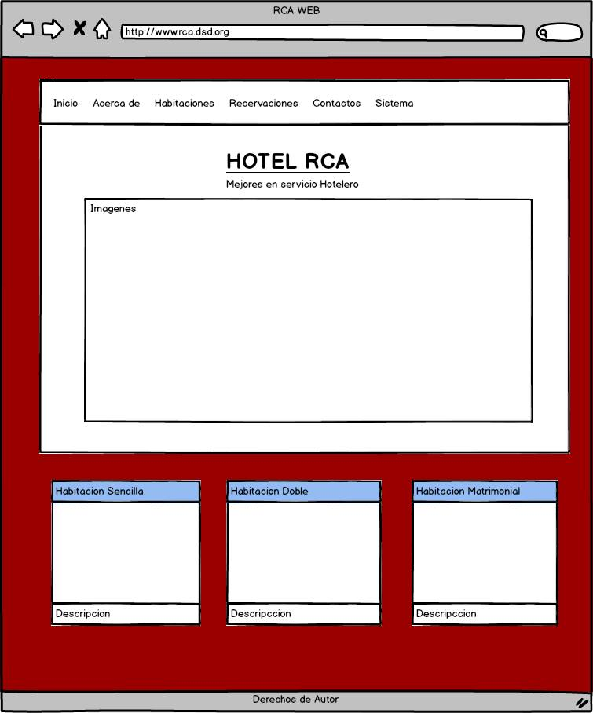

Gráfico 3: Misión y Visión

Gráfico 2: Datos del Hotel

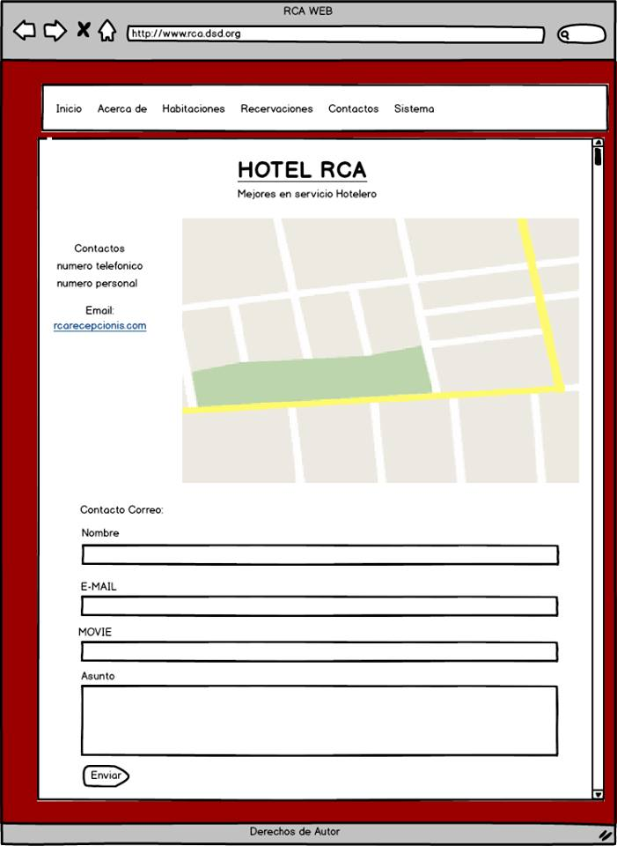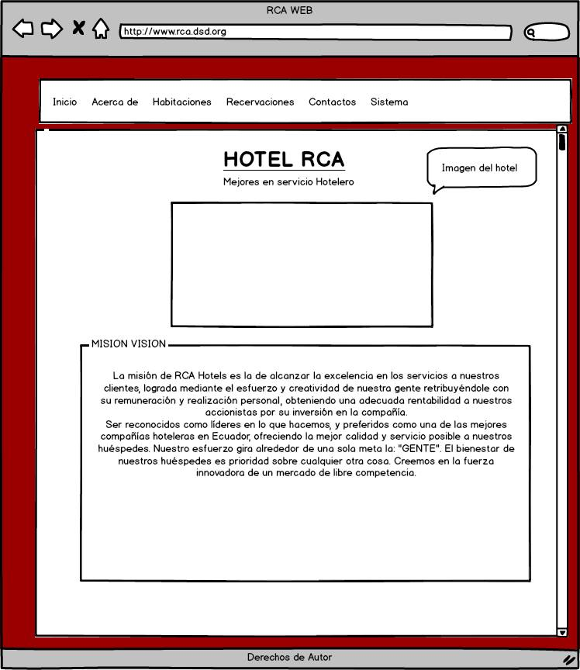

Gráfico 4: Tipos de Habitaciones

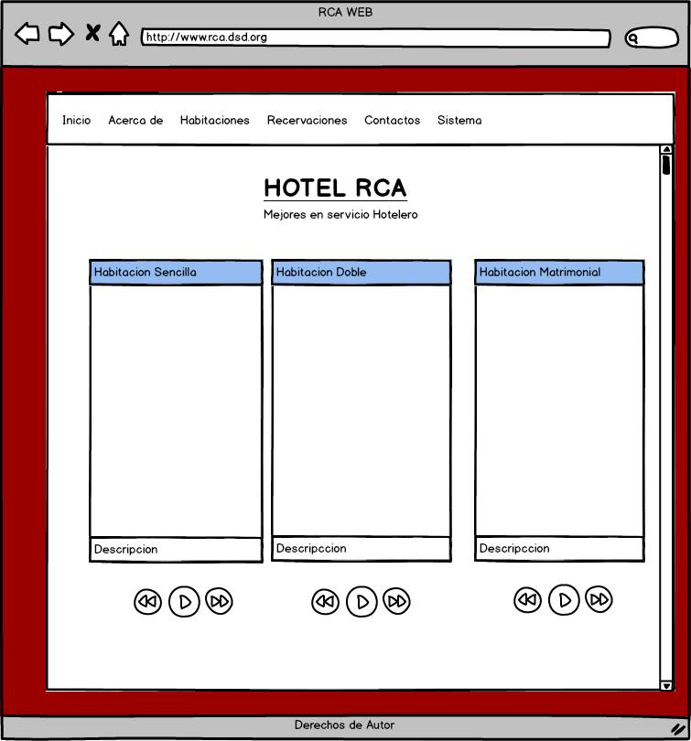

### Interfaces de hardware

Será necesario disponer de equipos de cómputos en perfecto estado con las siguientes características:

* Procesador de 1.66GHz o superior.
* Disco duro de 80gb.
* Memoria RAM mínima de 1Gb.
* Adaptadores de red.
* Mouse.
* Teclado.

### Interfaces de software

El sistema informático a desarrollarse tendrá una interface amigable, trabajará con Windows 7 o superior como Sistema operativo, PostgreSQL será el Motor de Bases de Datos y se utilizará lenguaje de programación Python y con Framework Django.

### Interfaces de comunicación

El cliente, el sistema y el servidor se comunicaran mediante protocolos de transferencia de datos y red para distribuir la información del servidor, para ello se deberá utilizar protocolos FTP o SSH.

## Requisitos funcionales

### Gestión de Operativa

**REQ. 01: Gestión de Operativa**

* **Administración de reservaciones**

|  |  |  |  |
| --- | --- | --- | --- |
| **Número del Requerimiento** | **RF01.1** | | |
| **Nombre del Requerimiento** | Administración de Reservaciones. | | |
| **Tipo de Requerimiento** | Requisito | Restricción | |
| **Descripción del Requerimiento** | Este requerimiento consiste en registrar todos los datos referentes a las reservaciones de las habitaciones (id_reservacion, cliID, habNumero, fechaInicio, fechaFin, estado, IdPersona), los cuales se usaran para gestionar el proceso de la reservación. | | |
| **Prioridad del Requerimiento** | Alta/Esencial | Media/Deseado | Baja/ Opcional |

* **Administración de clientes**

|  |  |  |  |
| --- | --- | --- | --- |
| **Número del Requerimiento** | **RF01.2** | | |
| **Nombre del Requerimiento** | Administración de Clientes. | | |
| **Tipo de Requerimiento** | Requisito | Restricción | |
| **Descripción del Requerimiento** | Este requerimiento consiste en registrar todos los datos referentes a los clientes (Id_cliente, cliOcupacion, cliTipo, cliEstado), los cuales se usaran para gestionar varios procesos. | | |
| **Prioridad del Requerimiento** | Alta/Esencial | Media/Deseado | Baja/ Opcional |

* **Administración de empleados**

|  |  |  |  |
| --- | --- | --- | --- |
| **Número del Requerimiento** | **RF01.3** | | |
| **Nombre del Requerimiento** | Administración de Empleados | | |
| **Tipo de Requerimiento** | Requisito | Restricción | |
| **Descripción del Requerimiento** | Este requerimiento consiste en registrar todos los datos referentes a las habitaciones (id_persona, Id_rol, emptipo), los cuales se usaran para gestionar varios procesos. | | |
| **Prioridad del Requerimiento** | Alta/Esencial | Media/Deseado | Baja/ Opcional |

* **Administración de habitaciones**

|  |  |  |  |
| --- | --- | --- | --- |
| **Número del Requerimiento** | **RF01.4** | | |
| **Nombre del Requerimiento** | Administración de Categorías | | |
| **Tipo de Requerimiento** | Requisito | Restricción | |
| **Descripción del Requerimiento** | Este requerimiento consiste en registrar todos los datos referentes a las habitaciones (id_habNumero, catID, tiphabID, habPrecio, habEstado), los cuales se usaran para gestionar varios procesos (registro de las habitaciones ocupadas y las reservaciones de las mismas). | | |
| **Prioridad del Requerimiento** | Alta/Esencial | Media/Deseado | Baja/ Opcional |

* **Administración de categorías**

|  |  |  |  |
| --- | --- | --- | --- |
| **Número del Requerimiento** | **RF01.5** | | |
| **Nombre del Requerimiento** | Administración de Categorías | | |
| **Tipo de Requerimiento** | Requisito | Restricción | |
| **Descripción del Requerimiento** | Este requerimiento consiste en registrar todos los datos referentes a las categorías de las habitaciones (id_habNumero, catID, tiphabID, habPrecio, habEstado), los cuales se usaran para gestionar varios procesos (registro de las habitaciones ocupadas y las reservaciones de las mismas). | | |
| **Prioridad del Requerimiento** | Alta/Esencial | Media/Deseado | Baja/ Opcional |

### Gestión de Contabilidad

**REQ. 02: Gestión de Contabilidad**

* **Administración de productos**

|  |  |  |  |
| --- | --- | --- | --- |
| **Número del Requerimiento** | **RF02.1** | | |
| **Nombre del Requerimiento** | Administración de Productos | | |
| **Tipo de Requerimiento** | Requisito | Restricción | |
| **Descripción del Requerimiento** | Este requerimiento consiste en registrar todos los datos referentes a los productos (id_habNumero, catID, tiphabID, habPrecio, habEstado), los cuales se usaran para gestionar varios procesos con relación a los servicios que ofrece el hotel. | | |
| **Prioridad del Requerimiento** | Alta/Esencial | Media/Deseado | Baja/ Opcional |

* **Administración de servicios**

|  |  |  |  |
| --- | --- | --- | --- |
| **Número del Requerimiento** | **RF02.2** | | |
| **Nombre del Requerimiento** | Administración de Servicio | | |
| **Tipo de Requerimiento** | Requisito | Restricción | |
| **Descripción del Requerimiento** | Este requerimiento consiste en registrar todos los datos referentes a los servicios que tiene el cliente dentro del hotel (Id_nServicio, cliID, proID, serTotal), los cuales se usaran en el momento de gestionar los procesos contables. | | |
| **Prioridad del Requerimiento** | Alta/Esencial | Media/Deseado | Baja/ Opcional |

* **Administración de factura**

|  |  |  |  |
| --- | --- | --- | --- |
| **Número del Requerimiento** | **RF02.3** | | |
| **Nombre del Requerimiento** | Administración de Factura | | |
| **Tipo de Requerimiento** | Requisito | Restricción | |
| **Descripción del Requerimiento** | El administrador debe registrar las facturas que se llevan en el hotel, el cual debe contener (Id_nFactura, facSubtotal, facIva, facTotal, facEstado, nRecervacion). Para ser validada y guaGKada en la base de datos. | | |
| **Prioridad del Requerimiento** | Alta/Esencial | Media/Deseado | Baja/ Opcional |

* **Administración de ingreso**

|  |  |  |  |
| --- | --- | --- | --- |
| **Número del Requerimiento** | **RF02.4** | | |
| **Nombre del Requerimiento** | Administración de Ingresos | | |
| **Tipo de Requerimiento** | Requisito | Restricción | |
| **Descripción del Requerimiento** | El administrador debe registrar los ingresos diario que tiene el hotel, el cual debe contener (Id_fechaEgreso, detalle, tipo, valor, status, Id_persona). Para ser validada y guaGKada en la base de datos. | | |
| **Prioridad del Requerimiento** | Alta/Esencial | Media/Deseado | Baja/ Opcional |

* **Administración de egreso**

|  |  |  |  |
| --- | --- | --- | --- |
| **Número del Requerimiento** | RF02.5 | | |
| **Nombre del Requerimiento** | Administración de Egresos | | |
| **Tipo de Requerimiento** | Requisito | Restricción | |
| **Descripción del Requerimiento** | El administrador debe registrar los egresos que tiene el hotel, el cual debe contener (Id_fecIngreso, articulo, detalle, cantidad, precioUnitario, precioTotal, status, Id_persona). Para ser validada y guardada en la base de datos. | | |
| **Prioridad del Requerimiento** | Alta/Esencial | Media/Deseado | Baja/ Opcional |

### Gestión de Seguridad

**REQ. 03: Gestión de Seguridad**

* **Control de usuarios**

|  |  |  |  |
| --- | --- | --- | --- |
| **Número del Requerimiento** | RF03.1 | | |
| **Nombre del Requerimiento** | Control de Usuario | | |
| **Tipo de Requerimiento** | Requisito | Restricción | |
| **Descripción del Requerimiento** | Se registra (usuNickName, usuClave, Id_persona, usutipo) que se encarga de manipular el sistema. | | |
| **Prioridad del Requerimiento** | Alta/Esencial | Media/Deseado | Baja/ Opcional |

* **Control de roles**

|  |  |  |  |
| --- | --- | --- | --- |
| **Número del Requerimiento** | RF03.2 | | |
| **Nombre del Requerimiento** | Control de Roles | | |
| **Tipo de Requerimiento** | Requisito | Restricción | |
| **Descripción del Requerimiento** | Se registrara (Id_rol, rolNombre, rolDescripcion) Esto nos permitirá controlar a los usuarios y darles sus tareas específicas. | | |
| **Prioridad del Requerimiento** | Alta/Esencial | Media/Deseado | Baja/ Opcional |

* **Control de datos de la empresa**

|  |  |  |  |
| --- | --- | --- | --- |
| **Número del Requerimiento** | RF03.3 | | |
| **Nombre del Requerimiento** | Administración de Datos Principales de la empresa. | | |
| **Tipo de Requerimiento** | Requisito | Restricción | |
| **Descripción del Requerimiento** | Este requerimiento consiste en registrar todos los datos referentes a la empresa (ruc, dirección, teléfono, organigrama, Id_persona), los cuales se usaran para gestionar varios procesos. | | |
| **Prioridad del Requerimiento** | Alta/Esencial | Media/Deseado | Baja/ Opcional |

## Requisitos no funcionales

### Requisitos de rendimiento

Todos los procesos a desarrollarse son de gran interés ya que todos deberán dar respuestas en un tiempo mínimo para que así puedan dar la ayuda necesaria a los usuarios. La optimización de los recursos como el disco duro, CPU, memoria, brindan un rendimiento al máximo.

### Seguridad

Cuando el usuario desee ingresar al sistema debe digitar su nombre de usuario y password, de tal manera que el sistema verifique si la clave del usuario es correcta, si lo es ingresará al sistema, caso contrario enviará un mensaje para que ingrese nuevamente sus datos correctos.

### Fiabilidad

* La aplicación web automatizara y dará seguridad con una fiabilidad de un 98%.
* El sistema debe tener una interfaz de uso intuitiva y sencilla.

### Disponibilidad

* La aplicación web a realizar tendrá una disponibilidad de 90%.

### Mantenibilidad

* + - Se deberá hacer un respaldo de la base de datos cada semestre.
    - Cada semestre se debe hacer un mantenimiento preventivo a los computadores de la red y al servidor.
    - La interfaz debe estar complementada con un buen sistema de ayuda (la administración puede recaer en personal con poca experiencia en el uso de aplicaciones informáticas).
    - El servidor debe tener instalado PostgreSQL.

### Portabilidad

* El sistema será desarrollado en lenguaje de entorno web.

## Otros requisitos

* La aplicación web estará alojada en un servidor local, el cual le proporcionara los datos a la misma que estará alojada en los diferentes equipos de los departamentos.

**CASOS DE USOS GENERAL**

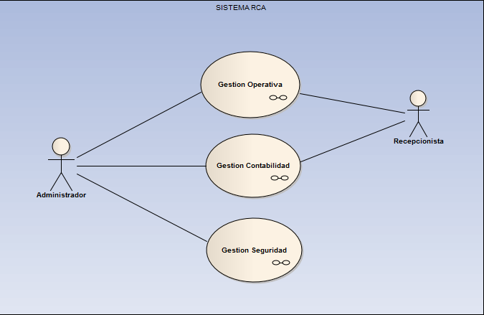

**CASOS DE USOS ESPECÍFICOS**

Gestión Operativa

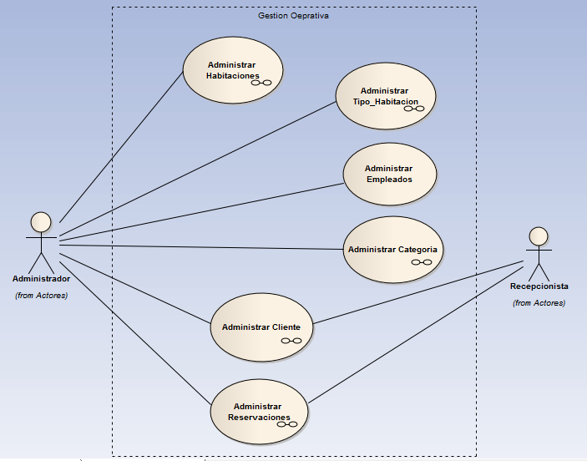

Gestión Contabilidad

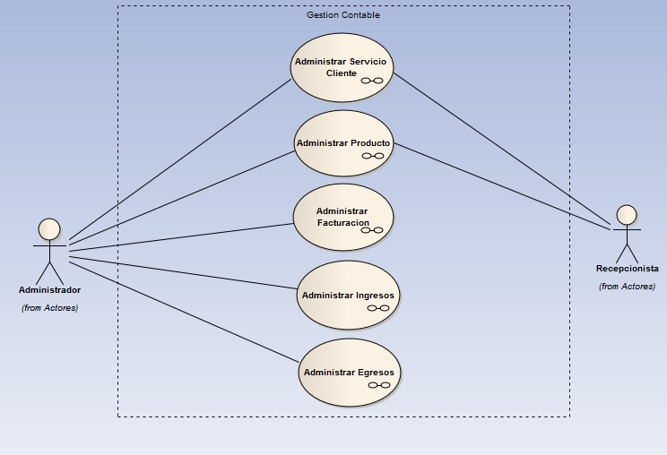

Gestión Seguridad

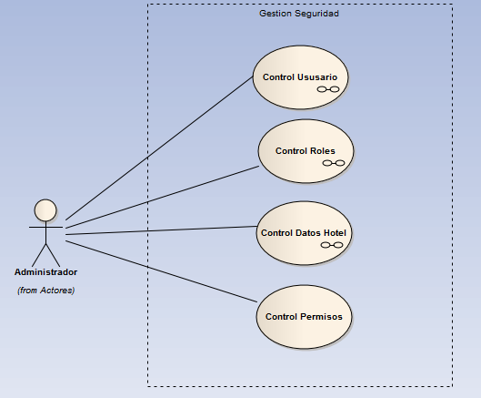

**CASOS DE USOS DETALLADO**